Resignificación de las comunicaciones en contextos de migración: estado del arte y perspectivas teóricas
  - Resignification of Communications in Migration Contexts: State of the Art and Theoretical Perspectives
Anónimo
2026-04-10
Resumen
Este artículo analiza la resignificación de las redes sociales por parte de migrantes como canales de comunicación transnacional en Latinoamérica. Mediante una revisión sistemática de literatura (Systematic Literature Review, SLR) de 160 artículos indexados en Scopus (2019-2024) y un metaanálisis cualitativo, se identifican tres categorías fundamentales: conectividad, contexto de uso y divergencias. Los resultados demuestran que, frente a los usos lúdicos convencionales, las comunidades migrantes transforman estas plataformas en infraestructuras vitales para la copresencia virtual, el intercambio de capital social y la supervivencia económica. El estudio concluye que las redes sociales adquieren significados polisémicos que exceden su diseño original, constituyéndose en herramientas de resiliencia ante la precariedad institucional. Este marco analítico permite comprender la agencia del “migrante conectado” y ofrece bases para políticas públicas que reconozcan la centralidad de la infraestructura digital en los procesos de integración contemporáneos.

Abstract
Este artículo analiza la resignificación de las redes sociales por parte de migrantes como canales de comunicación transnacional en Latinoamérica. Mediante una revisión sistemática de literatura (Systematic Literature Review, SLR) de 160 artículos indexados en Scopus (2019-2024) y un metaanálisis cualitativo, se identifican tres categorías fundamentales: conectividad, contexto de uso y divergencias. Los resultados demuestran que, frente a los usos lúdicos convencionales, las comunidades migrantes transforman estas plataformas en infraestructuras vitales para la copresencia virtual, el intercambio de capital social y la supervivencia económica. El estudio concluye que las redes sociales adquieren significados polisémicos que exceden su diseño original, constituyéndose en herramientas de resiliencia ante la precariedad institucional. Este marco analítico permite comprender la agencia del “migrante conectado” y ofrece bases para políticas públicas que reconozcan la centralidad de la infraestructura digital en los procesos de integración contemporáneos.

Abstract (English)
This article analyzes how migrants resignify social media as channels for transnational communication. Through a systematic literature review of 160 Scopus-indexed articles (2019-2024) and qualitative meta-analysis, three analytical categories are identified: connectivity, context of use, and divergences. Results show that migrant communities transform these platforms into vital infrastructures for virtual co-presence, social capital exchange, and survival, diverging from conventional leisure-oriented uses. The study concludes that social media acquire polysemic meanings that exceed their original design, becoming resilience tools in contexts of institutional precariousness. This framework provides a theoretical basis for public policies that acknowledge digital infrastructure’s role in contemporary migrant integration processes.

Palabras clave: resignificación, migración, redes sociales, comunicación transnacional, copresencia virtual, capital social, Chile
Keywords: resignification, migration, social media, transnational communication, virtual co-presence, social capital, Chile

1. Introducción
El fenómeno migratorio contemporáneo constituye uno de los desafíos más complejos y transformadores de la sociedad global. Según las estimaciones más recientes de la Organización de las Naciones Unidas (ONU) (Naciones Unidas, 2024), existen aproximadamente 281 millones de migrantes internacionales en el mundo, lo que equivale al 3,6% de la población total. Este movimiento humano, impulsado por conflictos, inestabilidad política, factores económicos y desastres climáticos, no solo desplaza cuerpos a través de fronteras, sino que reconfigura las estructuras sociales, económicas y, fundamentalmente, comunicacionales de las comunidades involucradas. En 2022, la cifra de personas desplazadas alcanzó los 117 millones, evidenciando una aceleración en los flujos migratorios que demanda marcos analíticos actualizados para comprender sus implicaciones en la vida cotidiana y las nuevas formas de habitar el espacio transnacional.

1.1 Contexto del fenómeno migratorio y la transformación digital
En el contexto de América Latina, Chile ha emergido como uno de los principales destinos migratorios en la última década, ocupando el cuarto lugar en América del Sur después de Argentina, Colombia y Perú. Hacia fines de 2022, se estimaba la presencia de 1,6 millones de personas extranjeras en territorio chileno, según datos del Instituto Nacional de Estadísticas (INE) y el Servicio Nacional de Migraciones (SERMIG) (INE y Sermig, 2023), con una predominancia de flujos provenientes de Venezuela, Colombia, Perú y Haití. Esta transformación demográfica ha sido particularmente intensa: mientras que en 2017 la población migrante representaba el 6,1% del total nacional, en la actualidad se estima que supera el 8%, concentrándose principalmente en la Región Metropolitana y en las regiones del norte del país. A diferencia de las olas migratorias de principios del siglo XX, la movilidad humana actual ocurre en un entorno de hiperconectividad tecnológica que ha alterado profundamente la naturaleza de la distancia y el duelo migratorio.
La experiencia migratoria ha transitado desde la figura del migrante aislado —aquel que dependía de la correspondencia física o llamadas costosas para mantener el vínculo— hacia lo que (Diminescu, 2008) denomina el “migrante conectado”. Este cambio epistemológico sugiere que la comunicación ya no es un evento esporádico o un lujo, sino un elemento constitutivo de la identidad y la supervivencia del migrante. El “migrante conectado” es aquel que utiliza las Tecnologías de la Información y la Comunicación (TIC) para articular su vida en una doble dimensión: el aquí y el allá. Si bien en las décadas de 1990 y principios de los 2000 el contacto con el país de origen dependía de infraestructuras rígidas como locutorios y cibercafés, la proliferación masiva de los teléfonos inteligentes ha democratizado, abaratado y, sobre todo, “movilizado” el vínculo transnacional.
En Chile, las condiciones para este desarrollo son excepcionales debido a una penetración digital notablemente alta. Con un 91% de la población con acceso a internet y un 77,4% de usuarios activos en redes sociales (DataReportal, 2024), el país ofrece un ecosistema propicio para la digitalización de la vida cotidiana. Para las personas migrantes, el smartphone no es solo un dispositivo de consumo, sino su principal herramienta de orientación, búsqueda de empleo y soporte afectivo. La transición hacia el smartphone ha permitido el desarrollo de lo que se conoce como “copresencia virtual” (Baldassar et al., 2016; Peñaranda Cólera, 2010), noción que describe la sensación de estar juntos a pesar de la separación física, permitiendo participar en rituales diarios, decisiones familiares y apoyo emocional en tiempo real.
Esta “intimidad virtual” permite lo que algunos autores llaman “hacer familia desde lejos” (Peñaranda et al., 2011), manteniendo vínculos y afectos que antes se erosionaban con la distancia. La comunicación instantánea a través de plataformas como WhatsApp, Facebook e Instagram se convierte así en una infraestructura vital que sostiene la salud mental y la cohesión de las familias transnacionales. Sin embargo, este panorama no está exento de tensiones. La digitalización también expone a los migrantes a nuevas formas de vulnerabilidad, como la desinformación en procesos de regularización, la vigilancia digital y la brecha en el acceso a datos de calidad, factores que pueden profundizar las desigualdades preexistentes en la sociedad de acogida.

1.2 Problema de investigación, hipótesis y objetivos
A pesar de la ubicuidad de las redes sociales en la vida de los migrantes, persiste un vacío significativo en la literatura académica respecto a la divergencia entre el propósito original de estas plataformas y el uso que las comunidades migrantes les otorgan. Las redes sociales predominantes fueron diseñadas bajo lógicas de mercado genéricas: entretenimiento, conexión social lúdica entre pares con intereses comunes y comercio. Sin embargo, en manos de la población migrante, estas herramientas son objeto de un proceso de apropiación y resignificación profunda. Este fenómeno sugiere la existencia de una polisemia tecnológica (Dijck, 2013), donde una misma herramienta adquiere significados y funciones radicalmente distintos según el contexto y las necesidades de los actores.
El problema central de esta investigación radica en que los marcos teóricos tradicionales suelen tratar a las redes sociales como canales neutros o de uso predominantemente lúdico, ignorando que para el migrante, estas plataformas se transforman en sistemas de soporte vital, redes de capital social y herramientas de navegación fronteriza y legal. Existe una desconexión entre la “promesa” de la plataforma (por ejemplo, el ocio en TikTok o la conexión visual en Instagram) y la “realidad” del uso migrante (donde estas mismas plataformas sirven para alertar sobre peligros en las rutas, buscar vivienda en grupos especializados o mantener la vigilancia sobre la salud de familiares en origen). Surge, por tanto, la pregunta de investigación: ¿Cómo las personas migrantes resignifican el uso de las redes sociales respecto de las concepciones tradicionales y qué categorías analíticas permiten sistematizar esta transformación en el contexto latinoamericano actual?
La hipótesis central de este estudio sostiene que la experiencia migratoria resignifica el uso y la percepción de las redes sociales, convirtiéndolas en canales críticos para el intercambio de capital social, cultural, económico y afectivo, excediendo por amplio margen las definiciones operativas de sus creadores y los usos convencionales de los usuarios locales. Mientras que para el usuario no migrante en Chile la red social puede ser un espacio de consumo de contenidos de humor o información general, para la persona migrante se constituye en una infraestructura de supervivencia y una extensión del hogar transnacional que redefine las nociones de presencia y pertenencia.
Para abordar esta problemática y validar la hipótesis planteada, se proponen los siguientes objetivos:
- Objetivo General: Analizar el proceso de resignificación que las personas migrantes otorgan a las redes sociales como canales de comunicación transnacional, identificando las diferencias fundamentales con los usos convencionales.
- Objetivos Específicos:
  - Identificar las concepciones, narrativas y propósitos originales definidos por los creadores de las principales plataformas (Meta/Facebook, WhatsApp, Instagram, TikTok).
  - Describir los usos, motivos de adopción y significados que los usuarios locales o no migrantes en Chile otorgan a estas herramientas.
  - Comparar las prácticas comunicativas de las personas migrantes con los usos tradicionales, estableciendo una tipología de resignificación basada en la conectividad, el contexto de uso y las divergencias.
Este artículo se estructura en seis secciones fundamentales. Tras esta introducción, el marco teórico explora la evolución de las plataformas desde la perspectiva de sus creadores y contrasta los conceptos de comunicación transnacional y capital social en el ámbito digital. La metodología detalla la revisión sistemática de literatura realizada sobre un corpus de artículos de los últimos cinco años. Los resultados se organizan en las tres categorías analíticas propuestas: conectividad (la dimensión afectiva), contexto de uso (la dimensión funcional) y divergencias (la dimensión de riesgo y redes de apoyo). Finalmente, la discusión y las conclusiones sintetizan los hallazgos, abordan las limitaciones del estudio y proponen líneas de investigación futura para profundizar en la comprensión del “migrante conectado” en un mundo crecientemente digitalizado.

2. Marco teórico

2.1 Significación convencional de las redes sociales y usos locales
Para comprender el proceso de resignificación que las personas migrantes operan sobre las plataformas digitales, resulta imperativo establecer primero cuál es la significación convencional y el propósito original de estas herramientas. Como sistemas sociotécnicos complejos, las redes sociales responden a una pluralidad de usos, pero su génesis y evolución están marcadas por las narrativas de sus propios creadores. El caso de Facebook (hoy Meta) es paradigmático por la mutación constante de su discurso fundacional. En 2006, Mark Zuckerberg describía la plataforma como “un lugar que reúne a las personas y conecta a grupos de amigos” (Zuckerberg, 2006). Esta visión inicial se centraba en la réplica digital de vínculos preexistentes en el mundo físico, orientada al intercambio de ideas y la socialización lúdica entre pares.
Hacia 2008, la narrativa de Facebook viró hacia la gestión de la identidad y la autoexpresión, presentándose como una herramienta para “compartir partes de su personalidad y comunicarse” (Zuckerberg, 2008). Sin embargo, para 2017, el discurso se tornó macrosocial, enfocándose en el desarrollo de una “infraestructura social para darle a las personas el poder de construir una comunidad global” (Zuckerberg, 2017). Tras la transición a Meta en 2021, la empresa consolidó su misión en torno a tres pilares: dar voz a la gente, construir conexión y comunidad, y servir a todos mediante un modelo de negocio basado en la publicidad. Esta evolución demuestra que las redes sociales son productos dinámicos cuyos creadores ajustan el significado de la herramienta según las tendencias del mercado y las presiones sociales, manteniendo siempre un núcleo centrado en el ocio, el consumo de información y la conexión social general.
Otras plataformas presentan misiones más acotadas pero igualmente orientadas a usos convencionales. WhatsApp se define como una alternativa a los SMS con el objetivo de permitir la comunicación “sin barreras” en cualquier parte del mundo, enfatizando la simplicidad y la confiabilidad para hablar con amigos y familiares (WhatsApp LLC, 2024). Instagram, por su parte, se posiciona en torno a la comunicación visual, buscando “acercar a las personas a las cosas que aman” a través del descubrimiento y la expresión creativa. Finalmente, TikTok define su misión como la de “potenciar la creatividad y hacer disfrutar a la gente”, consolidándose como el principal destino para el entretenimiento en video corto y el descubrimiento de productos mediante el comercio social (TikTok, 2024).
En contraste con el uso migrante, los usuarios locales o no migrantes en Chile y otros contextos occidentales tienden a utilizar estas plataformas siguiendo estos propósitos originales. Según datos de (DataReportal, 2024), las principales razones por las cuales los usuarios en Chile utilizan las redes sociales son contactarse con familiares y amigos (62,5%), leer noticias (48,4%) y encontrar contenidos de entretenimiento (45,3%). Los contenidos más consumidos por la población local chilena incluyen humor y memes (75,3%), tips y consejos (68,4%) y tutoriales (60%), lo que refuerza la noción de la red social como un espacio predominantemente de ocio y socialización rutinaria.
Esta significación convencional configura lo que (Dijck, 2013) denomina la “cultura de la conectividad”, donde la socialidad se ve mediada por algoritmos y modelos de negocio que priorizan la permanencia del usuario mediante el entretenimiento. Para el usuario local, la red social es un complemento a su vida física, una herramienta para gestionar vínculos ya establecidos y consumir contenidos que satisfacen necesidades de información o esparcimiento. Es sobre esta base de uso “normalizado” o “esperado” que se proyecta la resignificación migrante, la cual transforma estas mismas plataformas de canales de ocio en infraestructuras de supervivencia.

2.2 Comunicación transnacional y resignificación
La comunicación transnacional se define como la capacidad de los sujetos de mantener y desarrollar vínculos relacionales de manera simultánea tanto en sus contextos de origen como en los de destino. En el paisaje migratorio contemporáneo, las Tecnologías de la Información y la Comunicación (TIC) han dejado de ser meros canales para transformarse en elementos constitutivos de la vida transnacional (Vertovec, 2009). Esta transición epistemológica se consolida bajo la figura del “migrante conectado” definida por (Diminescu, 2008), noción que rompe con la idea tradicional del migrante como alguien desconectado de su comunidad de origen. El desarrollo de la tecnología móvil y la masificación de los teléfonos inteligentes han permitido que esta conectividad sea ubicua, instantánea y enriquecida, alterando profundamente las dimensiones de la distancia y el duelo migratorio.
Una de las manifestaciones más potentes de esta conectividad es la “copresencia virtual” (Baldassar, 2016; Peñaranda, 2010), que describe the sentimiento de estar presentes con otros a pesar de la separación geográfica. Mediante el uso intensivo de videollamadas, mensajes de voz y el intercambio constante de imágenes en plataformas como WhatsApp, los migrantes logran participar en los rituales diarios, las decisiones domésticas y el apoyo emocional recíproco. Esta práctica permite lo que algunos autores denominan “hacer familia desde lejos” (Peñaranda et al., 2011), manteniendo la cohesión de la familia transnacional incluso ante la fragmentación física. El smartphone se convierte así en una extensión del hogar transnacional, reduciendo la ansiedad provocada por la separación y permitiendo una “presencia continua a pesar de la distancia” (Bailey et al., 2007).
Sin embargo, el proceso migratorio opera una transformación radical sobre el uso de las plataformas. Este fenómeno se enmarca en la noción de la “polisemia” de las redes sociales (van Dijck, 2013; Zhao, 2023), concepto que sugiere que una misma herramienta sociotécnica adquiere distintos significados según los intereses y contextos de los actores involucrados. Las plataformas diseñadas para el ocio o el comercio son apropiadas por los migrantes y resignificadas como salvavidas emocionales e infraestructuras vitales. Como sostiene Zhao (2023), la cultura de la conectividad es contextualmente específica y no homogénea, viéndose moldeada por las matrices políticas, económicas y culturales locales de los usuarios.
Esta resignificación implica un cambio en los códigos temporales y espaciales que dan paso a nuevas narrativas (Bell & Erdal, 2015). Los sentidos de pertenencia y las concepciones familiares se reconfiguran en el extranjero, obligando a los sujetos a adaptarse a una “familia imaginada” (Vermot, 2015) mediada por la pantalla. La comunicación digital no es, por tanto, un sustituto perfecto de la presencia física, sino una forma nueva de “estar juntos” que genera efectos ambivalentes, desde el alivio de la nostalgia hasta la aparición de nuevas presiones familiares y expectativas de solidaridad (Nedelcu & Wyss, 2016).
La apropiación migrante trasciende lo funcional para adentrarse en lo simbólico. El migrante no solo usa la red social para informarse, sino para lidiar con el dolor, la nostalgia y la angustia (José, 35 años, migrante en Chile). La posibilidad de recibir un mensaje de voz de la madre o realizar una videollamada síncrona con el hijo en origen transforma la naturaleza del dispositivo: de ser un objeto de consumo masivo, el smartphone pasa a ser una herramienta de monitoreo, seguridad y acompañamiento vital. Esta resignificación es la que permite que las distancias sean “más tolerables” (Patricia, 47 años, migrante en Chile), integrando a los seres queridos en una rutina diaria que, aunque físicamente aislada en el país de destino, se encuentra emocionalmente entrelazada a través de la infraestructura digital.

2.3 Capital social y redes migratorias digitales
La literatura sociológica clásica ha definido a las redes migratorias como un conjunto de vínculos sociales que enlazan a los migrantes potenciales en las comunidades de origen con instituciones y personas en las áreas de recepción (Massey & España, 1987). Estos vínculos constituyen un factor determinante que trasciende las motivaciones puramente económicas o laborales, pues reducen los costos y riesgos tangibles e intangibles de la movilidad internacional. En la era digital, estas redes se han expandido y profundizado significativamente a través de las plataformas sociales, operando lo que hoy se denomina el capital social digital del migrante.
El uso de las redes sociales transforma activamente la naturaleza de estas redes al cumplir cuatro funciones clave identificadas en estudios de la Universidad de Oxford (Dekker et al., 2018). En primer lugar, refuerzan los vínculos fuertes, facilitando el mantenimiento de relaciones estrechas con familiares y amigos. En segundo lugar, movilizan los vínculos débiles, aquellos contactos menos íntimos pero fundamentales para organizar el proceso de migración y la integración en el mercado laboral o la obtención de vivienda. En tercer lugar, las redes sociales establecen una nueva infraestructura basada en los vínculos latentes (Haythornthwaite, 2002), es decir, conexiones que ya existen técnicamente en la plataforma pero que aún no se han activado socialmente, como los miembros de un grupo de Facebook de migrantes venezolanos en Chile. Finalmente, ofrecen una fuente inagotable de conocimiento interno discreto y no oficial sobre rutas, procesos legales y condiciones de vida en destino (Jayadeva, 2020).
La digitalización del capital social reduce el umbral necesario para migrar al democratizar el acceso a la información que antes era privilegio de unos pocos con contactos directos. Como sostiene la teoría de la causalidad acumulativa, una vez que estos flujos se desarrollan, las redes sociales intensifican la magnitud de la migración al proporcionar testimonios de éxito, guías paso a paso y alertas en tiempo real sobre peligros en las fronteras. El “conocimiento interno” compartido en grupos y comunidades digitales permite que los migrantes potenciales se conviertan en “expertos” antes de cruzar la primera frontera, mitigando la incertidumbre que históricamente ha caracterizado a la migración internacional.
Este capital social digital no solo funciona para la movilidad, sino como un recurso de resiliencia ante la vulnerabilidad. (Ryan et al., 2009) describen cómo sus amigos llaman a una migrante llamada Maryam “capital social” debido a su capacidad para forjar conexiones horizontales y verticales a través de líneas étnicas y religiosas en el espacio digital. Para las personas migrantes, la red social deja de ser un espacio de ocio para constituirse en una infraestructura de red que soporta la supervivencia económica y la integración social. La resignificación del capital social en el ámbito digital es, por tanto, una de las piedras angulares que explica la transformación de las redes sociales en instrumentos vitales de la diáspora contemporánea.

3. Metodología

3.1 Enfoque metodológico, estrategia de búsqueda y categorías de análisis
Para abordar la complejidad de la resignificación de las comunicaciones en contextos de migración, este estudio adopta un enfoque cualitativo fundamentado en la revisión sistemática de literatura y el metaanálisis cualitativo. Según (Hernández-Sampieri & Mendoza Torres, 2018), la investigación cualitativa permite comprender los fenómenos desde la perspectiva de los participantes y profundizar en los significados que estos atribuyen a sus experiencias. En este caso, el objetivo no es generar datos empíricos primarios, sino realizar una interpretación de segundo orden sobre hallazgos ya existentes en la literatura académica reciente, integrando diversas perspectivas para construir un marco analítico coherente que distinga los usos migrantes de las redes sociales frente a sus concepciones convencionales.
La elección de la revisión sistemática se justifica por la necesidad de sintetizar un volumen creciente de investigaciones que, aunque valiosas, suelen presentarse de manera fragmentada o centradas en casos de estudio muy específicos. El metaanálisis cualitativo permite, por tanto, identificar patrones transversales y divergencias conceptuales que emergen al contrastar diferentes corredores migratorios y contextos sociotecnológicos. Se busca, en última instancia, una resignificación teórica de la evidencia acumulada, analizando cómo la infraestructura digital se transforma en infraestructura social y emocional para las comunidades en movimiento.
La estrategia de búsqueda se centró en la base de datos Scopus, seleccionada por su rigor académico y amplia cobertura en las ciencias sociales y la comunicación. El periodo de observación se limitó a los últimos 5 años (2019-2024), con el fin de capturar las dinámicas más recientes marcadas por la masificación de los smartphones de alta gama y el impacto de la pandemia de COVID-19 en la digitalización forzada de los vínculos transnacionales. Para la recuperación de los documentos, se utilizaron combinaciones de términos de búsqueda en español e inglés mediante operadores booleanos, incluyendo descriptores como “migración” (migration), “redes sociales” (social media), “comunicación transnacional” (transnational communication) y “TIC” (ICT).
Los criterios de inclusión definidos para la conformación del corpus fueron: a) artículos originales de investigación o revisiones teóricas publicados en revistas indexadas; b) estudios que abordaran explícitamente el uso de plataformas digitales en procesos migratorios; c) investigaciones centradas en aspectos sociales, afectivos, laborales o de seguridad de la comunicación digital; y d) trabajos con enfoques metodológicos robustos (cualitativos, cuantitativos o mixtos). Se excluyeron comunicaciones a congresos, reseñas de libros y artículos cuya temática se alejara sustancialmente del fenómeno de la apropiación y significación de las herramientas tecnológicas por parte de personas migrantes.
Tras un proceso de filtrado por título, resumen y, posteriormente, lectura de texto completo, se conformó un corpus de análisis compuesto por aproximadamente 160 artículos seleccionados. Este corpus se complementó con la inclusión de libros y monografías clásicas y contemporáneas de autores como Diminescu, van Dijck y Baldassar, que proporcionaron el anclaje teórico necesario para la interpretación de los resultados. La diversidad geográfica de la muestra permitió contrastar experiencias en América Latina (con especial atención al caso chileno), América del Norte, Europa y Asia, asegurando una visión global de la polisemia de las redes sociales.
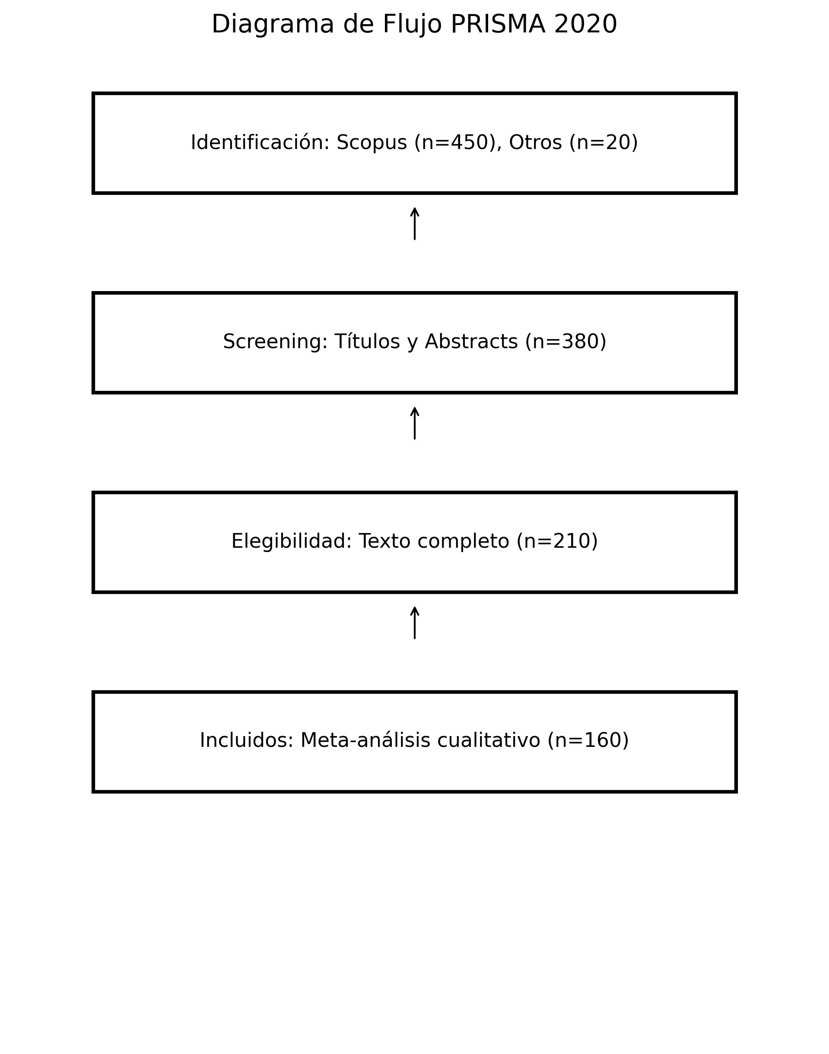
Figura 2: Diagrama de Flujo PRISMA 2020. Detalle del proceso de selección del corpus de la SLR (n=160 artículos incluidos).
La técnica empleada para el tratamiento de la información fue el análisis de contenido cualitativo. Este procedimiento permitió sistematizar la información extraída de los documentos, identificando temas recurrentes y categorías emergentes a través de un proceso de codificación inductiva y deductiva. El análisis no se limitó a la descripción de los hallazgos de los autores originales, sino que buscó las relaciones subyacentes entre el diseño original de las plataformas y los usos alternativos implementados por los sujetos migrantes, centrándose en los procesos de apropiación tecnológica.
Para estructurar la presentación de los resultados y facilitar la discusión teórica, se definieron tres categorías de análisis principales, cada una con sus respectivas subcategorías. La primera categoría, conectividad, se enfoca en la dimensión relacional y afectiva, abordando subcategorías como la copresencia virtual, el mantenimiento de la cercanía familiar y la polisemia de las herramientas frente a la distancia. La segunda categoría, contexto de uso, analiza las funciones expandidas de las redes sociales en ámbitos vitales para la integración y la supervivencia, incluyendo el acceso al trabajo, la educación, la gestión de la salud y la seguridad durante el tránsito migratorio. Finalmente, la tercera categoría, divergencias, explora las áreas donde el uso migrante se separa drásticamente de la norma convencional, examinando tanto las redes de apoyo mutuo y capital social como las denominadas “convergencias ilícitas”, donde las plataformas son utilizadas por redes de tráfico de personas y otras estructuras de criminalidad organizada.

4. Resultados

4.1 Conectividad: copresencia virtual, cercanía familiar y polisemia
Los resultados de esta revisión sistemática confirman que la conectividad digital es el soporte sobre el cual se reconstruye el hogar transnacional. En el contexto chileno, WhatsApp ha emergido como la plataforma dominante, desplazando a herramientas que anteriormente eran centrales, como Skype o Facebook. Su preferencia se explica por su versatilidad para ofrecer una “comunicación enriquecida” mediante canales síncronos y asíncronos en un solo dispositivo. Esta plataforma permite una adaptabilidad crucial a las exigencias de la vida laboral y cotidiana en el país de destino, permitiendo que el flujo comunicativo no se interrumpa ante las barreras de tiempo y espacio.
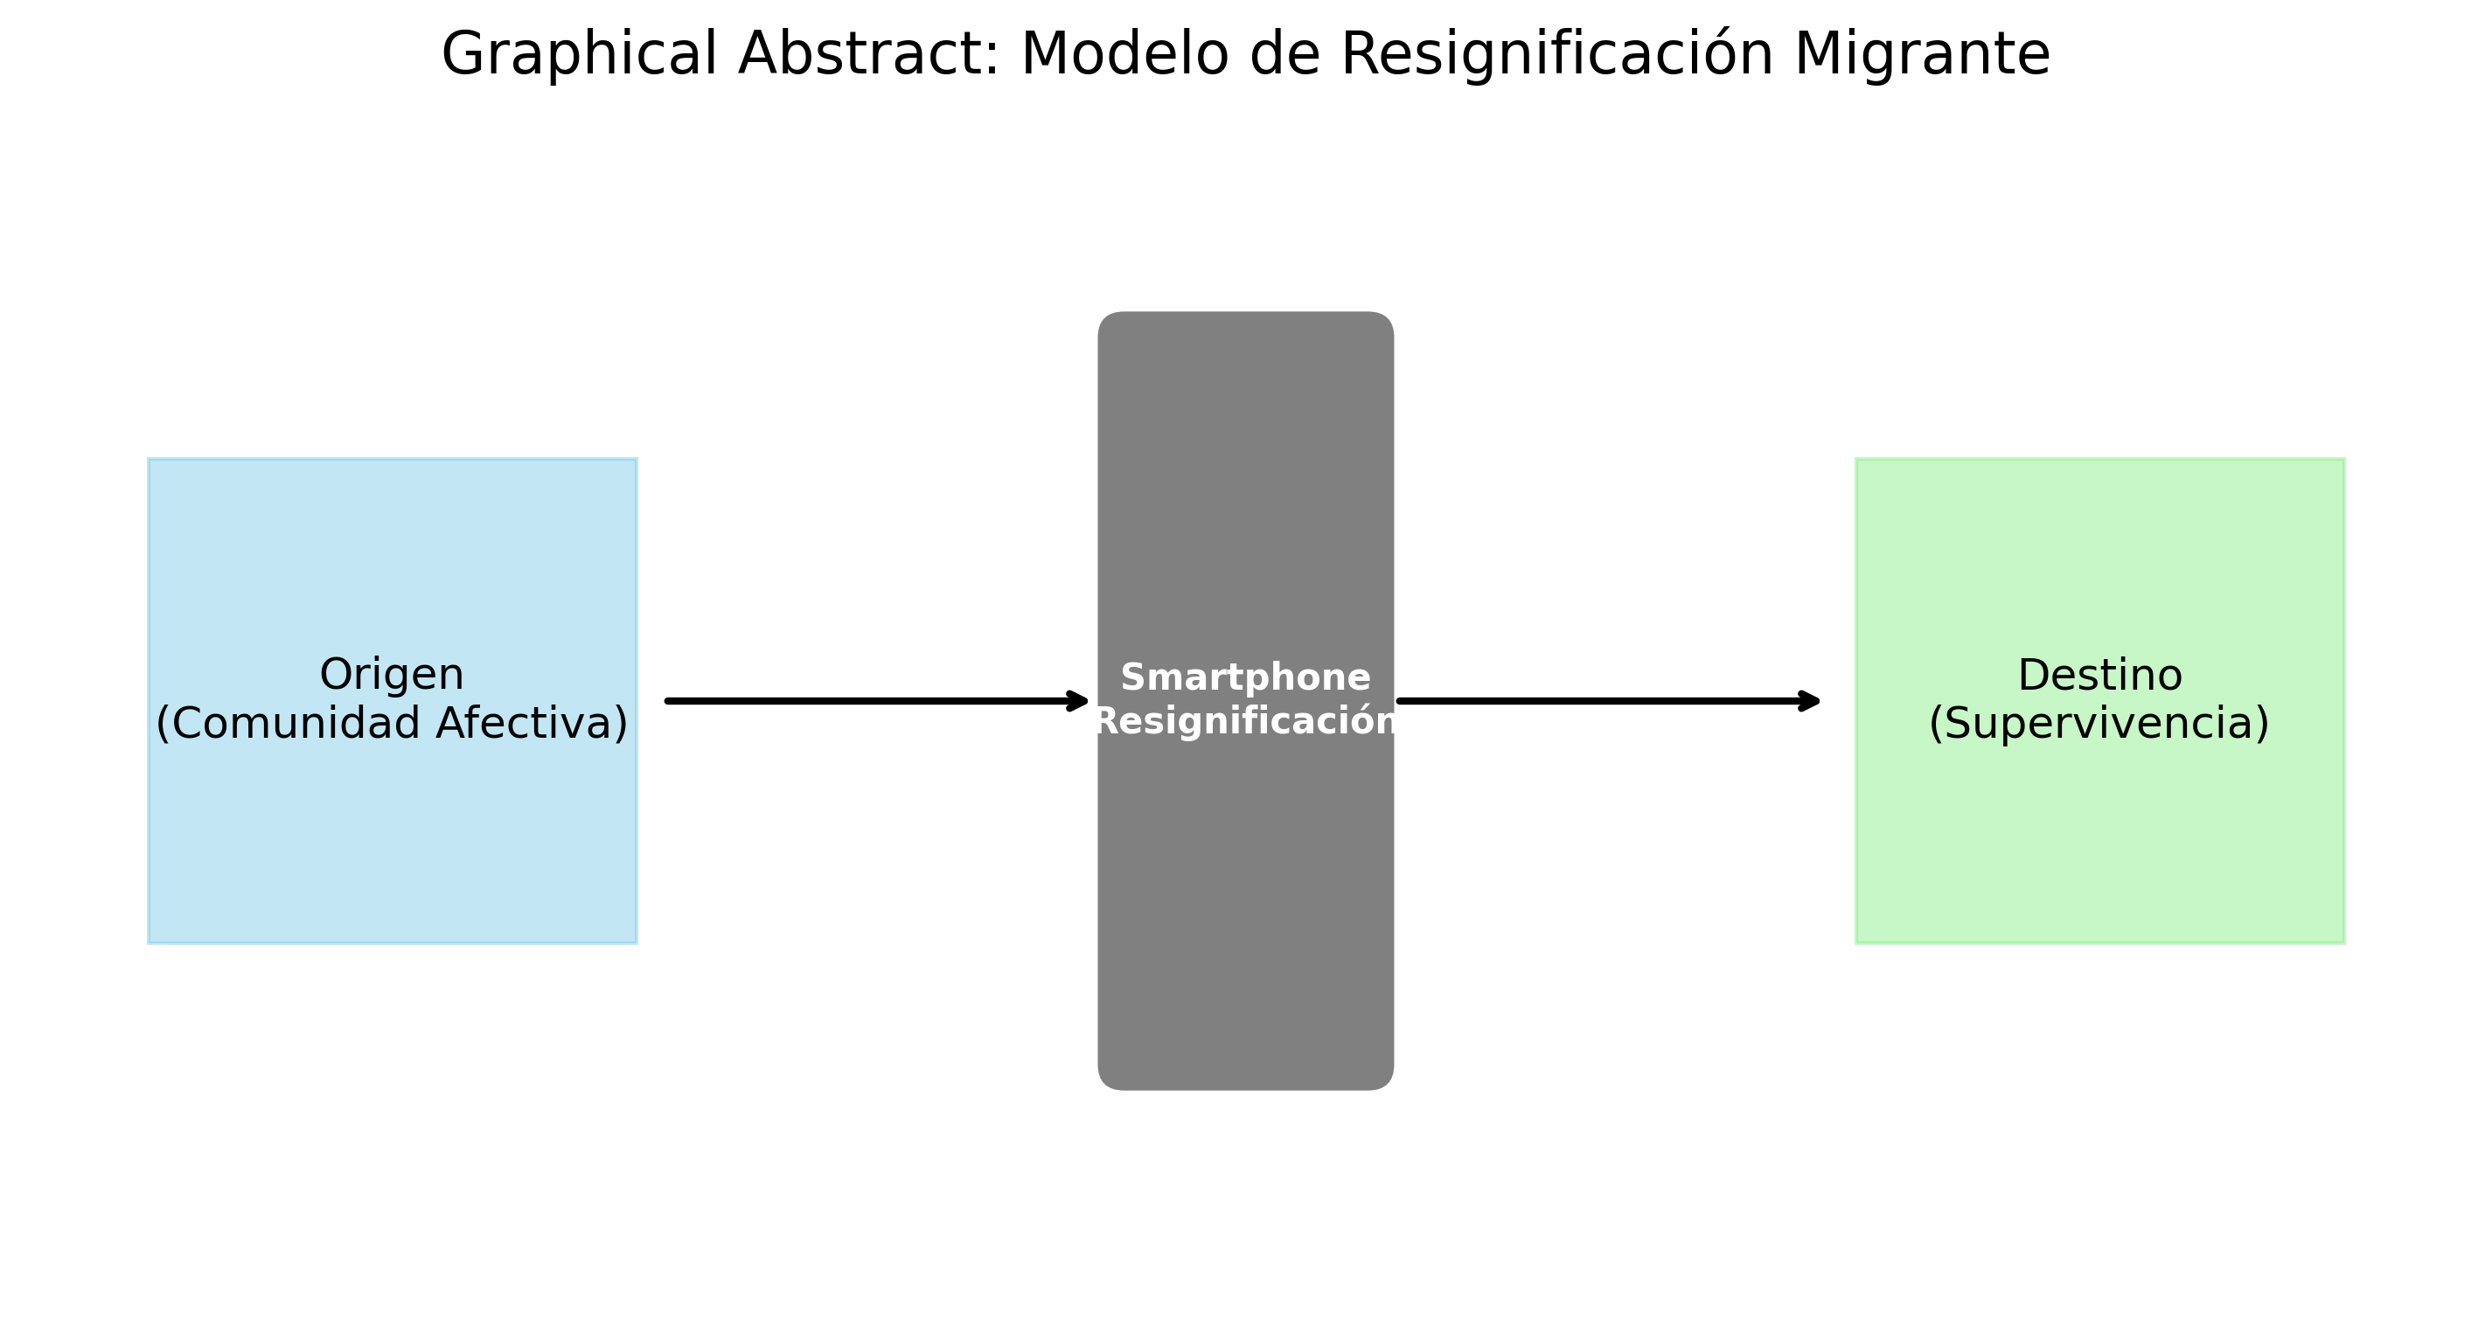
Figura 1: Graphical Abstract - Modelo de Resignificación Migrante.
El uso intensivo de estos canales genera una profunda resignificación de la presencia. La “copresencia virtual” (Baldassar et al., 2016) mitiga la fragmentación familiar, funcionando como un sustituto simbólico de la presencia física. (Madianou, 2016) describe prácticas extremas de este fenómeno, como dejar la cámara encendida durante horas simplemente para compartir el ambiente sonoro y visual del hogar. Esta “presencia ambiental” reduce la carga emocional de la distancia y permite que los seres queridos se integren en una rutina que se mantiene emocionalmente unificada a pesar de la dispersión geográfica, transformando el smartphone en una extensión del hogar.
Los testimonios recogidos en la literatura ilustran esta transformación con gran claridad. Cecilia (23 años), citada en el estudio de Zhao (2023) sobre migrantes conectados, relata: “Uso mucho la videollamada, siento que están aquí conmigo porque los veo… Me gusta escucharlo cuando me dice que me ama”. Para ella, la red social es un cordón umbilical que sostiene sus afectos primarios. Por su parte, Jackie (35 años) destaca en la investigación de Pavez (2020) sobre el contexto chileno cómo la asincronía de las notas de voz permite mantener el vínculo sin comprometer su trabajo: “[Me comunico] por audios de WhatsApp porque estoy haciendo cosas mientras hablo. Si me siento a escribir todo el día, puedo perder mi trabajo”. Esta flexibilidad técnica es la que posibilita que el “migrante conectado” habite dos mundos simultáneamente.
La resignificación también se manifiesta en la gestión de la nostalgia y el duelo migratorio. José (35 años), cuyo relato es recuperado en la investigación de Pavez (2020), establece un contraste generacional: recuerda que su padre solo podía comunicarse una vez al mes por los altos costos de la época. Para José, la realidad es distinta: “Puedo recibir una llamada de mi madre de Colombia, una de una tía en los Estados Unidos… Es como si uno estuviera allí, el acceso es el mismo”. Esta percepción de “estar allí” es la esencia de la resignificación migrante: la tecnología ya no es solo un medio para informar, sino un espacio para habitar y un soporte vital ante la soledad.
Este fenómeno de “hacer familia desde lejos” (Peñaranda et al., 2011) cataliza la adopción tecnológica tanto en destino como en origen. Según (Pearce & Rice, 2013), las familias transnacionales son más propensas a adquirir smartphones de alta gama y planes de datos robustos, impulsadas por la necesidad vital de comunicación. Este “efecto contagio” digital reduce la brecha tecnológica en las comunidades de origen, aunque a menudo representa un esfuerzo económico considerable para el migrante, quien prioriza la inversión en conectividad sobre otros consumos básicos, entendiendo el dispositivo como una herramienta de supervivencia emocional.
Finalmente, la polisemia de las plataformas explica estos resultados desde una perspectiva teórica. Las redes sociales son apropiadas por las personas migrantes y dotadas de significados que sus creadores no previeron en sus narrativas originales centradas en el ocio. Mientras que para el usuario local la videollamada puede ser ocasional o lúdica, para el migrante es una infraestructura de monitoreo, seguridad y acompañamiento emocional continuo. Patricia (47 años), en el marco de la investigación de Pavez (2020), resume este sentimiento afirmando que estar en línea es sinónimo de cercanía: “Eso hace que las distancias sean más tolerables”. En conclusión, la resignificación del vínculo permite que el migrante trascienda la soledad física, construyendo una realidad híbrida donde el “allá” y el “aquí” convergen permanentemente en la pantalla del smartphone, validando la noción de la tecnología como un espacio de resistencia y pertenencia.

4.2 Contexto de uso: trabajo, educación, salud, seguridad y movilidad
La resignificación de las redes sociales trasciende lo afectivo para adentrarse en dimensiones funcionales críticas que determinan la integración y la supervivencia de las personas migrantes. En este contexto, las plataformas se transforman en herramientas de gestión para acceder a derechos básicos. La búsqueda de empleo y vivienda a través de grupos especializados en Facebook constituye una de las prácticas más extendidas. Estos espacios digitales funcionan como mercados laborales informales donde se intercambia información sobre vacantes, trámites de regularización migratoria y alquileres de habitaciones, permitiendo a los recién llegados navegar el ecosistema local con una ventaja informativa que antes era inexistente.
En el ámbito de la educación, los resultados revelan que las redes sociales actúan como plataformas de orientación académica y profesional. La literatura destaca que la educación no universitaria y la formación técnico-profesional (Vocational Education and Training, VET) son temas de alta demanda en los grupos de Facebook analizados (Dedecek Gertz & Süßer, 2022). Aquí, el concepto de “vínculos latentes” propuesto por (Haythornthwaite, 2002) adquiere una relevancia práctica: los migrantes utilizan estas conexiones técnicas preexistentes para adquirir y verificar información sobre validación de títulos y ofertas educativas en el país de destino. Estos vínculos, aunque menos íntimos que los de la familia, son fundamentales para la movilidad social ascendente de la población migrante, permitiéndoles sortear la opacidad institucional mediante la experiencia compartida.
La gestión de la salud presenta un panorama más complejo y ambivalente. A diferencia de otros ámbitos, existe una notable escasez de programas de promoción de la salud pública diseñados específicamente para las personas migrantes en redes sociales. Esta carencia empuja a los sujetos a depender de redes de confianza internas, lo que a menudo genera “silos informativos” donde el conocimiento circula sin contraste externo. Estos silos, reforzados por algoritmos opacos que priorizan contenidos familiares, aumentan la vulnerabilidad ante la desinformación médica. La brecha digital en salud se manifiesta así como una forma de exclusión institucional: mientras que la población local accede a campañas oficiales, las personas migrantes quedan relegadas a la información fragmentada de sus comunidades digitales, dificultando su acceso a intervenciones basadas en evidencia.
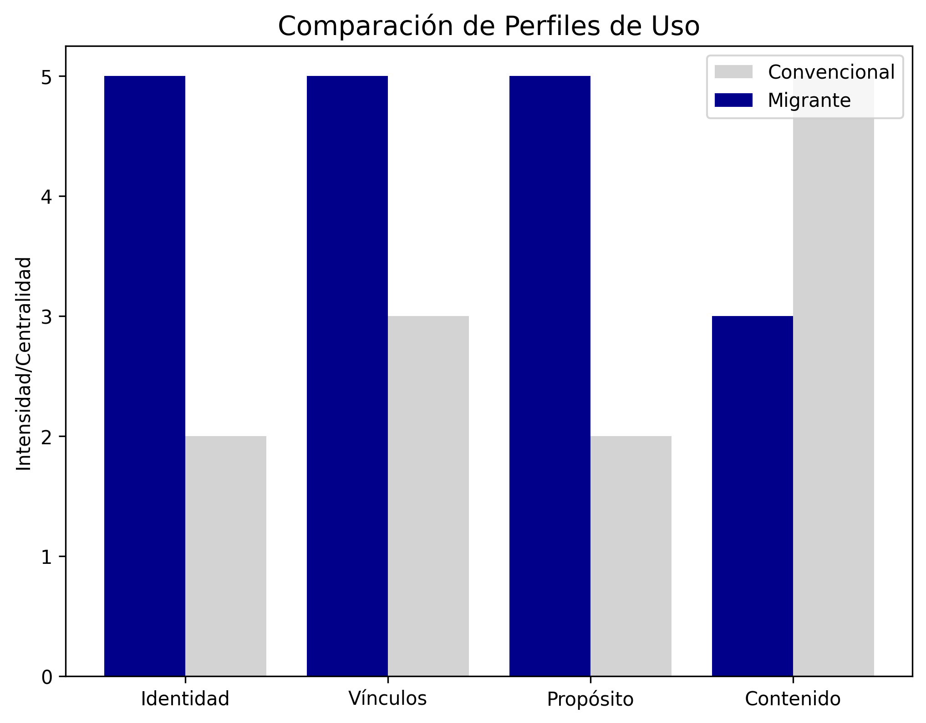
Figura 4: Comparación de Perfiles de Uso (Convencional vs. Migrante). Matriz comparativa entre la población local y la población migrante.
En cuanto a la seguridad y la movilidad, las redes sociales se constituyen en una infraestructura de protección durante el trayecto migratorio. Los resultados indican que WhatsApp desempeña un papel de “salvavidas” o guía remota, permitiendo a los migrantes recibir instrucciones en tiempo real sobre rutas seguras y peligros fronterizos. Por su parte, YouTube ha emergido como una plataforma documental donde los propios migrantes registran sus trayectos, proporcionando testimonios visuales que sirven de guía para futuros viajeros. Estos videos permiten que el migrante potencial se convierta en un “expertos” antes de iniciar el viaje, reduciendo la incertidumbre y el riesgo. Asimismo, los grupos de Facebook se utilizan para monitorear las condiciones en las fronteras y las decisiones políticas de los gobiernos en tiempo real, transformando el smartphone en una herramienta de navegación geopolítica indispensable.
Finalmente, la dimensión de los encuentros interculturales revela una motivación profunda por la integración social. Zhao (2023) señala que, en el caso de los jóvenes migrantes, existe un deseo explícito de utilizar las redes sociales para conectar con personas de otros orígenes culturales, buscando la heterogeneidad frente a la uniformidad de la comunidad de origen. El cruce de fronteras geográficas se entiende como una oportunidad para la exposición a culturas diversas, mediada inicialmente por la interacción digital. Esta búsqueda de capital social heterogéneo es lo que permite que el migrante trascienda el gueto digital, utilizando las herramientas tecnológicas para construir puentes con la sociedad de acogida.

4.3 Divergencias: redes de apoyo y convergencias ilícitas
La resignificación de las redes sociales por parte de las personas migrantes presenta una dualidad profunda: por un lado, se consolidan como infraestructuras de solidaridad y apoyo mutuo, pero por otro, emergen como espacios de vulnerabilidad y explotación. Los resultados de esta revisión indican que, si bien el capital social digital facilita la integración, también expone a los sujetos a riesgos sistémicos que los usuarios convencionales raramente enfrentan. Esta divergencia es donde la polisemia tecnológica adquiere su matiz más oscuro, transformando una herramienta de conexión en una potencial amenaza.
Las redes de apoyo mutuo se manifiestan principalmente en grupos cerrados de mensajería y comunidades de Facebook, donde se intercambia información crítica para eludir la precariedad. Sin embargo, este mismo ecosistema es aprovechado por organizaciones criminales, dando lugar a lo que la literatura denomina “convergencias ilícitas”. En estas zonas grises del entorno digital, las plataformas son apropiadas por redes de tráfico de personas y traficantes de migrantes (“coyotes”) para reclutar víctimas, coordinar traslados y gestionar pagos. (Marat & Zabyelina, 2021) analizan cómo el crimen organizado se integra en la “economía de la trata” mediante el uso de redes sociales, explotando la necesidad de información y la desesperación de quienes buscan cruzar fronteras de manera irregular.
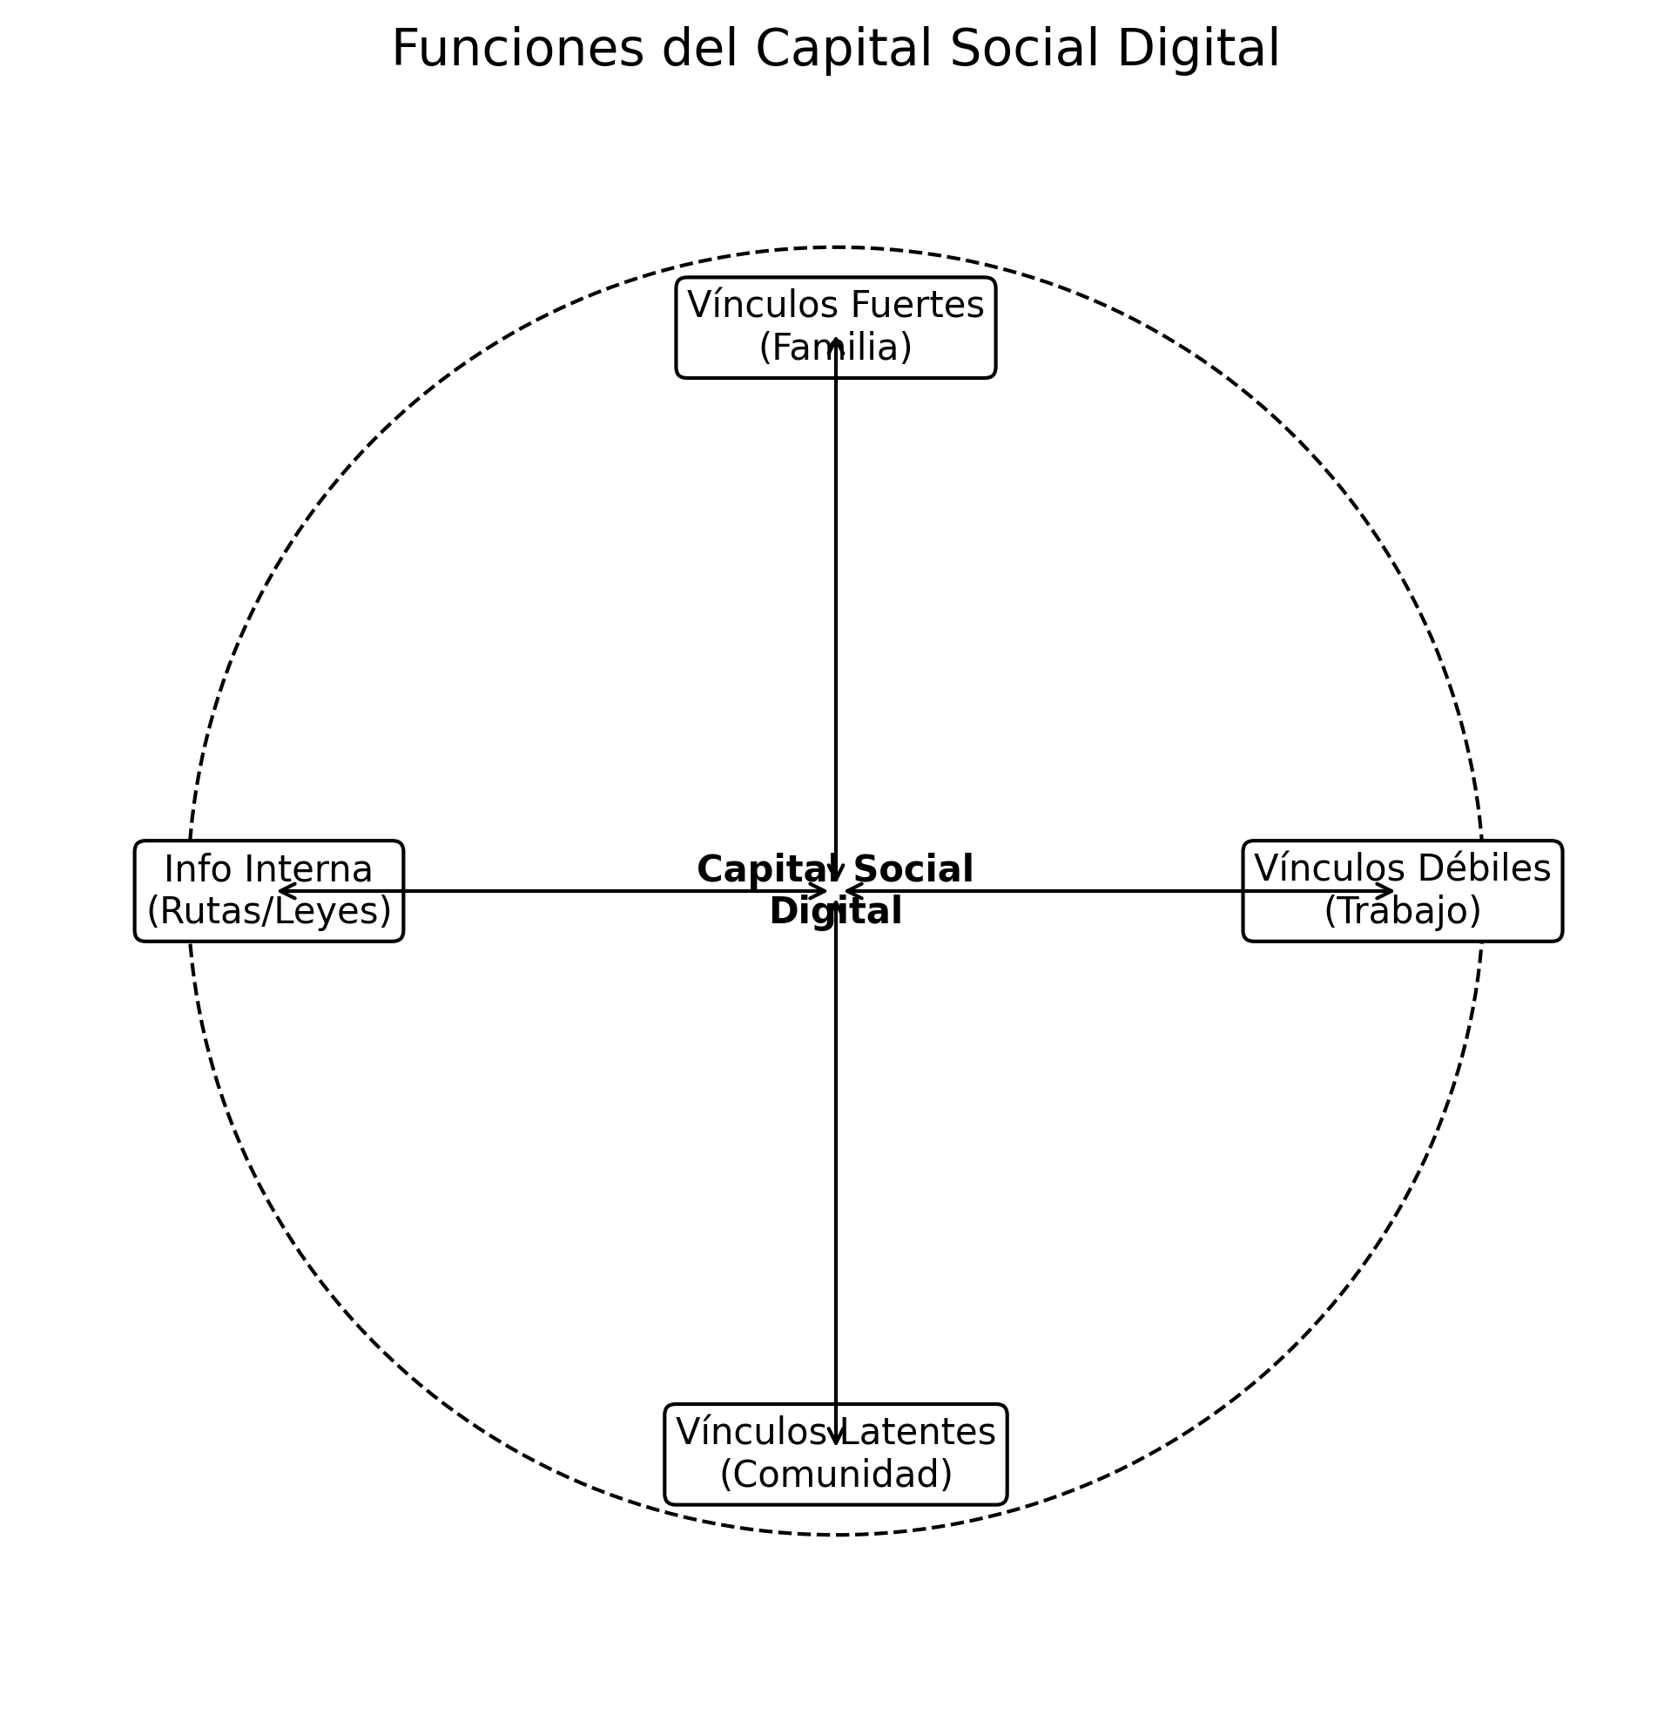
Figura 5: Funciones del Capital Social Digital. Dimensiones de los vínculos en la red migrante.
Esta realidad configura una “infraestructura de riesgo” que redefine la experiencia digital del migrante. A diferencia del usuario local, que navega en un entorno relativamente protegido por marcos legales y comerciales, el migrante debe discernir constantemente entre la ayuda legítima y el fraude. La desinformación sobre procesos de regularización, las estafas con ofertas de empleo falsas y la vigilancia digital por parte de autoridades fronterizas son prácticas recurrentes que obligan a los sujetos a desarrollar tácticas de seguridad digital específicas. La red social, por tanto, deja de ser un espacio neutral para convertirse en un campo de batalla donde la agencia migrante lucha contra estructuras de poder y criminalidad que se han digitalizado con la misma rapidez que sus víctimas.
En conclusión, la categoría de divergencias revela que la resignificación no es un proceso exclusivamente positivo o empoderador. La paradoja del migrante conectado reside en que la misma herramienta que le permite mantener el vínculo con su hogar y sobrevivir en el nuevo destino es la que facilita su inserción en circuitos de explotación transnacional. Reconocer estas convergencias ilícitas es fundamental para comprender que la brecha digital no es solo una cuestión de acceso técnico, sino de la calidad y seguridad de los entornos en los que la población migrante se ve obligada a interactuar para ejercer sus derechos básicos.

5. Discusión

5.1 Síntesis de hallazgos y contraste usos convencionales frente a migrantes
Los hallazgos presentados en las tres categorías analíticas —conectividad, contexto de uso y divergencias— permiten confirmar la hipótesis central de esta investigación: la experiencia migratoria opera una resignificación profunda y multidimensional de las redes sociales. A través de la revisión sistemática, se evidencia que estas herramientas han dejado de ser canales secundarios para transformarse en infraestructuras vitales de soporte emocional, navegación institucional y supervivencia económica. La síntesis de estos hallazgos, estructurada en la tabla de categorías que se propone como marco analítico (ver Tabla 1), revela una brecha ontológica entre el diseño original de la plataforma y su apropiación por la comunidad migrante, donde la funcionalidad técnica es supeditada a la necesidad existencial del sujeto en movimiento.
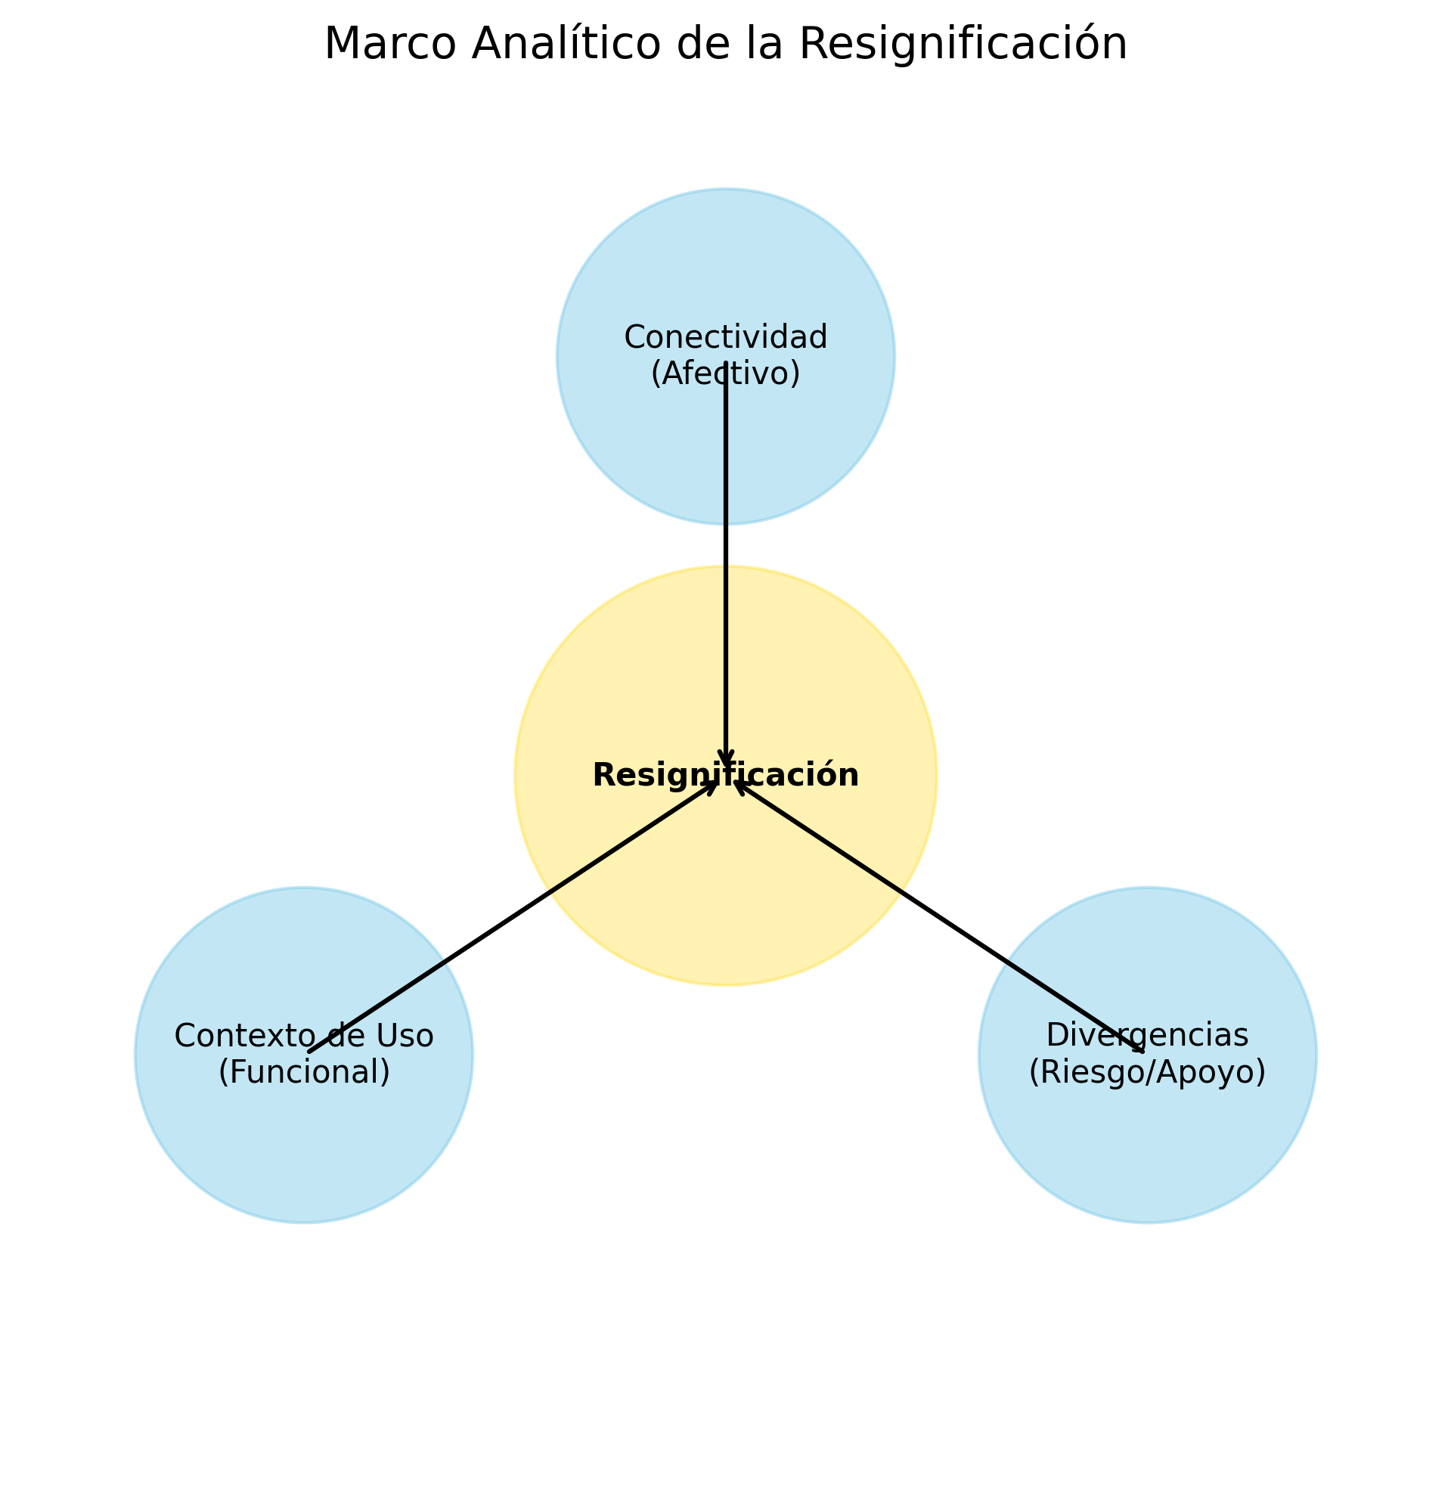
Figura 3: Marco Analítico de la Resignificación. Integración de las tres categorías fundamentales.
El contraste entre los usos convencionales y los usos migrantes constituye el eje de esta resignificación. Mientras que para el usuario local o no migrante en Chile la red social es un espacio de ocio, entretenimiento y gestión de una socialización rutinaria preexistente, para la persona migrante la plataforma se constituye en un salvavidas que conecta dos mundos separados por la frontera. La distinción fundamental radica en la intensidad y el propósito del vínculo: el usuario local busca distracción; el usuario migrante busca copresencia. Esta copresencia virtual no es un simple intercambio de información, sino una forma de “estar juntos” que permite la continuidad de los rituales familiares, la participación en decisiones domésticas a distancia y el apoyo afectivo en tiempo real. Esta práctica reduce significativamente la carga del duelo migratorio y la soledad, transformando el dispositivo móvil en una extensión del hogar transnacional que desafía la noción tradicional de lejanía.

5.2 Implicaciones teóricas, limitaciones y brecha digital
…

6. Conclusiones

6.1 Respuesta a la pregunta de investigación, contribución y líneas futuras
La presente investigación ha permitido dar respuesta a la pregunta de investigación central sobre cómo las personas migrantes resignifican el uso de las redes sociales en el contexto contemporáneo. Los hallazgos confirman que la experiencia migratoria no solo intensifica el uso de las tecnologías preexistentes, sino que opera una transformación cualitativa sobre su sentido original. Las redes sociales, concebidas inicialmente bajo lógicas de ocio, entretenimiento y consumo, son apropiadas por las comunidades migrantes y convertidas en infraestructuras vitales de soporte emocional, navegación institucional y supervivencia económica. En este sentido, la resignificación es el proceso mediante el cual una herramienta genérica es dotada de una polisemia funcional que permite habitar el espacio transnacional y mitigar las carecias del sistema de acogida.
La principal contribución de este estudio radica en la propuesta de un marco analítico estructurado en tres categorías —conectividad, contexto de uso y divergencias— que permite sistematizar las prácticas comunicativas del “migrante conectado” en Chile y Latinoamérica. La categoría de conectividad revela que la red social funciona como un cordón umbilical que sostiene la copresencia virtual y la cercanía familiar, redefiniendo las nociones de distancia y duelo migratorio. El smartphone se constituye así en una extensión del hogar transnacional que permite “estar juntos” a pesar de la fragmentación física. Por su parte, la categoría de contexto de uso evidencia cómo estas plataformas actúan como sistemas de soporte para el acceso al trabajo, la educación y la salud, compensando la opacidad institucional mediante el intercambio de capital social digital. Finalmente, la categoría de divergencias expone la dualidad del entorno digital, donde las redes de apoyo mutuo coexisten con riesgos sistémicos y convergencias ilícitas, subrayando que la resignificación es un acto de agencia pero también de vulnerabilidad.

Tablas

Tabla 1: Categorías de análisis de la resignificación migrante
Categoría | Subcategorías | Descripción | Contraste convencional
Conectividad | Copresencia virtual, Cercanía familiar, Polisemia | Dimensión afectiva y emocional del vínculo transnacional; infraestructura de resiliencia emocional. | Ocio, entretenimiento y socialización lúdica esporádica entre pares locales.
Contexto de uso | Trabajo, Salud, Seguridad, Movilidad, Educación | Dimensión funcional; uso de plataformas como herramientas de gestión para la integración y supervivencia. | Búsqueda de información general, noticias y consumo de contenidos comerciales.
Divergencias | Redes de apoyo, Convergencias ilícitas | Zonas de riesgo y solidaridad extrema; movilización de capital social digital ante la opacidad institucional. | Uso de las redes sociales como entorno predominantemente seguro, lúdico y comercial.
Nota: Elaboración propia basada en el metaanálisis cualitativo.

Lista de Figuras
Figura 1: Graphical Abstract - Modelo de Resignificación Migrante. Representación visual del flujo entre el origen (comunidad afectiva) y el destino (supervivencia), mediado por la resignificación del smartphone.
Figura 2: Diagrama de Flujo PRISMA 2020. Detalle del proceso de selección del corpus de la Revisión Sistemática de Literatura (n=160 artículos incluidos).
Figura 3: Marco Analítico de la Resignificación. Esquema conceptual que integra las tres categorías fundamentales: Conectividad, Contexto de Uso y Divergencias.
Figura 4: Comparación de Perfiles de Uso (Convencional vs. Migrante). Matriz comparativa que destaca la centralidad de la identidad, los vínculos y el propósito en la población migrante frente al consumo de contenido en la población local.
Figura 5: Funciones del Capital Social Digital. Visualización de las cuatro dimensiones críticas: vínculos fuertes, vínculos débiles, vínculos latentes e información interna.
Bailey, O. G., Georgiou, M., & Harindranath, R. (Eds.). (2007). Transnational Lives and the Media: Re-imagining Diaspora. Palgrave Macmillan. https://doi.org/10.1057/9780230591479
Baldassar, L., Nedelcu, M., Merla, L., & Wilding, R. (2016). ICT-based co-presence in transnational families and communities: Challenging the premise of face-to-face proximity in sustaining relationships. Global Networks, 16(2), 133-144. https://doi.org/10.1111/glob.12108
Bell, J., & Erdal, M. B. (2015). Limited but enduring transnational ties? Transnational family life among Polish migrants in Norway. Studia Migracyjne – Przegląd Polonijny, 157(3), 77-98.
DataReportal. (2024). Digital 2024: Chile. DataReportal. https://datareportal.com/reports/digital-2024-chile
Dedecek Gertz, H., & Süßer, F. (2022). Migration and educational projects online: A topic modelling approach of discussions on social media groups. Mediální studia / Media Studies, 16(2), 236-256. https://medialnistudia.fsv.cuni.cz/en/journal/2022-2/5
Dekker, R., Engbersen, G., Klaver, J., & Vonk, H. (2018). Smart refugees: How Syrian asylum migrants use social media information in migration decision-making. Social Media + Society, 4(1), 2056305118764439. https://doi.org/10.1177/2056305118764439
Dijck, J. van. (2013). The Culture of Connectivity: A Critical History of Social Media. Oxford University Press. https://doi.org/10.1093/acprof:oso/9780199970773.001.0001
Diminescu, D. (2008). The connected migrant: an epistemological manifesto. Social Science Information, 47(4), 565-579. https://doi.org/10.1177/0539018408096447
Haythornthwaite, C. (2002). Strong, weak, and latent ties and the impact of new media. The Information Society, 18(5), 385-401. https://doi.org/10.1080/01972240290108195
Hernández-Sampieri, R., & Mendoza Torres, C. P. (2018). Metodología de la investigación: las rutas cuantitativa, cualitativa y mixta. McGraw-Hill.
INE y Sermig. (2023). Estimación de personas extranjeras residentes habituales en Chile 2022. INE y SERMIG. https://www.serviciomigraciones.cl/estudios-migratorios/estimaciones-de-extranjeros/
Jayadeva, S. (2020). «Internal knowledge»: The role of social media in Indian students’ mobility to Germany. Journal of Ethnic and Migration Studies, 46(11), 2392-2410. https://doi.org/10.1080/1369183X.2019.1600398
Madianou, M. (2016). Ambient co-presence: Transnational family practices and polymedia. Global Networks, 16(2), 183-201. https://doi.org/10.1111/glob.12105
Marat, E., & Zabyelina, Y. (2021). The Illicit Convergence: Migration, Human Trafficking, and Social Media. En T. J. Holt & A. M. Bossler (Eds.), The Palgrave Handbook of International Cybercrime and Cyberdeviance (pp. 1013-1032). Palgrave Macmillan. https://doi.org/10.1007/978-3-030-20174-6_48
Massey, D. S., & España, F. G. (1987). The Social Process of International Migration. Science, 237(4816), 733-738. https://doi.org/10.1126/science.237.4816.733
Naciones Unidas. (2024). World Migration Report 2024. International Organization for Migration (IOM).
Nedelcu, M., & Wyss, M. (2016). "Doing family" through ICT-mediated ordinary co-presence: Transnational communication practices of Romanian migrants in Switzerland. Global Networks, 16(2), 202-222. https://doi.org/10.1111/glob.12110
Pearce, K. E., & Rice, R. E. (2013). Digital Divides From Access to Activities: Comparing Mobile and Personal Computer Internet Users. Journal of Communication, 63(4), 721-744. https://doi.org/10.1111/jcom.12045
Peñaranda Cólera, M. del C. (2010). "Te escuchas aquí al lado". Usos de las tecnologías de la información y la comunicación en los contextos migratorios transnacionales. Athenea Digital, (19), 239-248. https://doi.org/10.5565/rev/athenead/v0n19.787
Peñaranda, M. et al. (2011). Hacer familia desde lejos: el uso de las TIC en familias transnacionales. Revista de Estudios Sociales.
Ryan, L., Sales, R., Tilki, M., & Siara, B. (2009). How do you find friends? Visualising social networks of Somali migrants in London. Sociological Research Online, 14(2), 101-113.
TikTok. (2024). About TikTok: Our Mission. Official Website. https://www.tiktok.com/about
Vermot, C. (2015). Guilt: A gendered bond within the transnational family. Emotion, Space and Society, 16, 138-146. https://doi.org/10.1016/j.emospa.2015.04.001
Vertovec, S. (2009). Transnationalism. Routledge. https://doi.org/10.4324/9780203927083
WhatsApp LLC. (2024). About WhatsApp. https://www.whatsapp.com/about/
Zuckerberg, M. (2006). Calm down. Breathe. We hear you. https://www.facebook.com/notes/facebook/calm-down-breathe-we-hear-you/2208197130/
Zuckerberg, M. (2008). Thoughts on the Facebook Platform. https://www.facebook.com/notes/facebook/thoughts-on-the-facebook-platform/2511128130/
Zuckerberg, M. (2017). Building Global Community. https://www.facebook.com/notes/mark-zuckerberg/building-global-community/10154544292806634/

